Schulversuchspraktikum
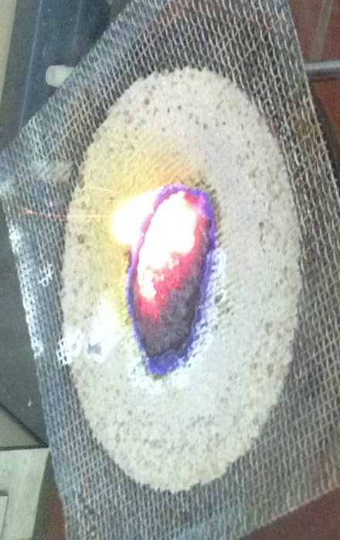
Isabelle Faltiska
Sommersemester 2015
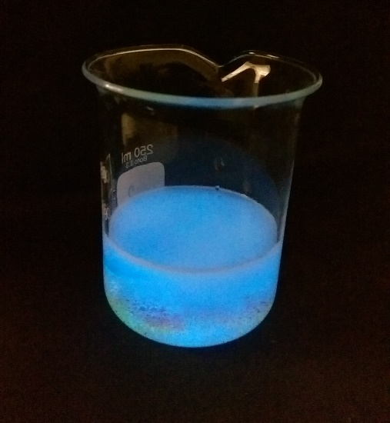
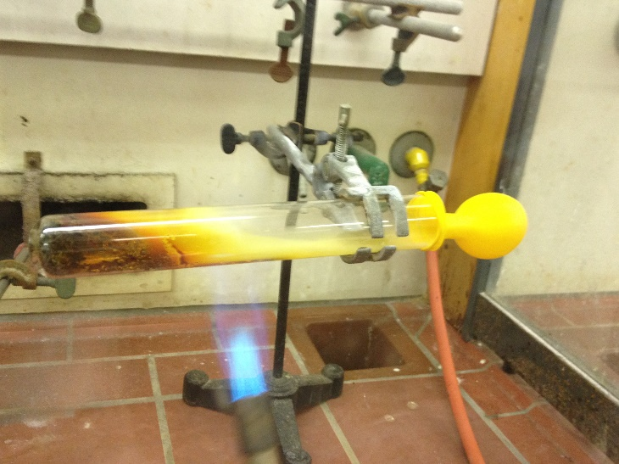
Klassenstufen 7 & 8

Merkmale chemischer Reaktionen
Kurzprotokoll

Auf einen Blick:
Im Folgenden werden weitere Versuche zum Thema „Merkmale einer chemischen Reaktion“ für die 7. & 8. Klasse vorgestellt. Hierbei soll in „V1 – Leuchten“ gezeigt werden, dass Energie bei einer Reaktion auch in Form von Licht frei werden kann. „V2 – Reaktion von Kupfer und Schwefel“ ist der klassische Versuch, um chemische Reaktionen auch auf Teilchenebene zu betrachten und hierbei auch das Aufstellen von Wortgleichungen zu üben. Anhand dieses Versuches kann aber auch auf die anderen Merkmale chemischer Reaktionen, wie Energieumsatz und Stoffumsatz eingegangen werden, da es sich um eine exotherme Reaktion handelt und das Endprodukt deutlich anders aussieht als die Edukte. Beim Schülerversuch „V3 – Kupfersulfat“ soll auf bereits vorhandenes Wissen der SuS aufgebaut werden. Sie sollen anhand einer Siedepunktbestimmung, welche ihnen bereits auch Klasse 5 & 6 bekannt sein sollte, begründen können, dass beim Erhitzen von Kupfer(II)-sulfat-Pentahydrat Wasser frei wird. Außerdem eignet sich der Versuch, um reversible chemische Reaktionen zu beobachten. Im letzten Versuch „V4 – Endotherme Reaktionen“ soll gezeigt werden, dass bei chemischen Reaktionen nicht immer Energie frei wird, sondern einige Reaktionen der Umgebung auch Energie in Form von Wärme entziehen.

Inhalt

1 Weitere Lehrerversuche 1
1.1 V1 – Kaltes blaues Leuchten 1
1.2 V2 – Reaktion von Kupfer und Schwefel 2
2 Weitere Schülerversuche 3
2.1 V3 – Blaues und weißes Kupfersulfat 3
2.2 V4 – Endotherme Reaktion 5

Weitere Lehrerversuche

V1 – Kaltes blaues Leuchten
Gefahrenstoffe
Natriumhydroxid |  |  | H: 314, 290 |  |  | P: 280, 301+330+331, 305+351+338, 308+310
Wasserstoffperoxid (w=30%) |  |  | H: 302, 318 |  |  | P: 280, 305+351,+338, 313
Kaliumhexacyanoferrat-(III) |  |  | EUH032
Luminol |  |  | H: 315, 319, 335 |  |  | P: 261, 305+351,+338
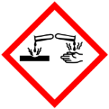 | 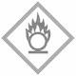

Materialien: 2 Bechergläser, Glasstab, Spatel
Chemikalien: Wasser, Natriumhydroxid, Luminol, Wasserstoffperoxid (w=30%), Kaliumhexacyanoferrat-(III)
Durchführung: In beide Bechergläser werden je 50 mL Wasser gegeben. Anschließend wird in eines der Bechergläser unter Rühren 4 Plätzchen Natriumhydroxid und eine Spatelspitze Luminol gelöst. In dem zweiten Becherglas wird eine Spatelspite Kaliumhexacyanoferrat-(III) gelöst und anschließend 5 mL Wasserstoffperoxid hinzugegeben. Nun wird der Inhalt aus Becherglas 2 zu der Lösung in Becherglas 1 gegeben.
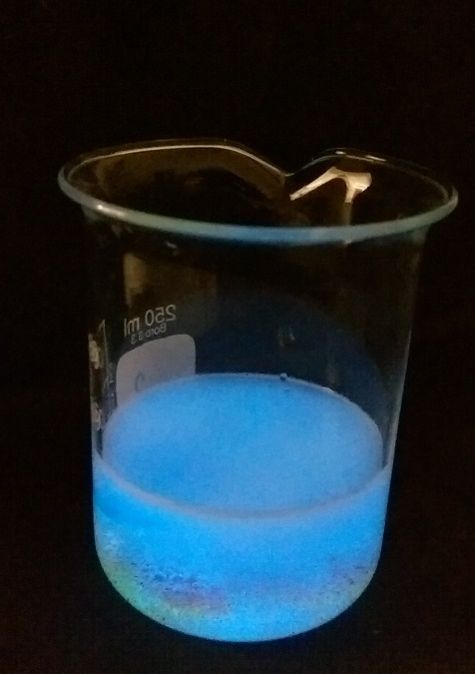
Abb. 1 Foto der Lumineszenz
Beobachtung: Nach Zugabe der Lösung aus dem zweiten Becherglas zu der Lösung im ersten Becherglas, ist eine starke blaue Lumineszenz zu beobachten.
Deutung: Bei der Reaktion der beiden Lösungen wird Energie in Form von Licht frei.
Entsorgung: Die Lösungen müssen in dem Schwermetallbehälter entsorgt werden.
Literatur: http://www.chemieunterricht.de/dc2/energie/v-lumino.htm (zuletzt aufgerufen am 05.08.2015 um 22:30 Uhr)

V2 – Reaktion von Kupfer und Schwefel
Gefahrenstoffe
Schwefel |  |  | H: 315 |  |  | P:, 302+352
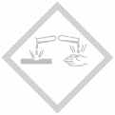

Materialien: Stativ, Duranglas, Luftballon, Bunsenbrenner
Chemikalien: Kupferspäne, Schwefel
Durchführung: Es werden 3g Schwefel und 6g Kupferspäne vermischt und in ein Duranglas gegeben und der Luftballon an der Reagenzglasöffnung befestigt. Anschließend wird dieses im Stativ eingespannt und die Kupfer-Schwefel-Mischung wird mit dem Bunsenbrenner erhitzt. Nach Beenden der Reaktion wird der Luftballon im Abzug ausgelüftet um sicher zu gehen, dass keine Schwefeloxide eingeatmet werden.
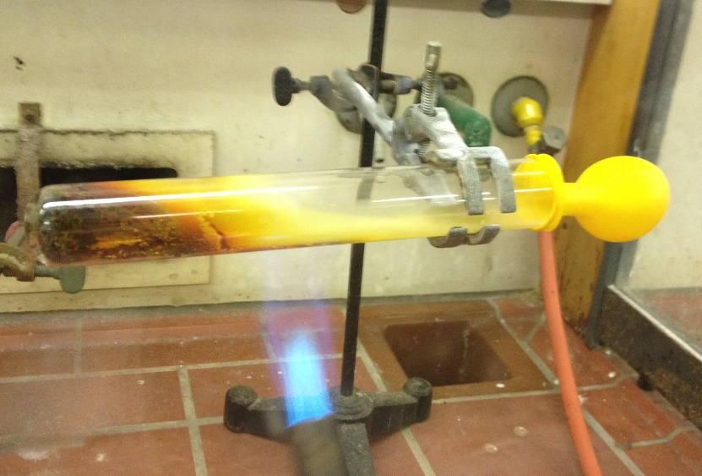
Abb. 2 Foto der Reaktion von Schwefel mit Kupfer
Beobachtung: Beim Erhitzen der Kupfer-Schwefel-Mischung beginnt diese zu glühen und es entsteht ein bläulich-schwarzer Feststoff. Der Luftballon bläst sich auf.
Deutung: Die Reaktion von Schwefel und Kupfer ist eine exotherme Reaktion. Es entsteht Kupfersulfid.
Entsorgung: Die Reste werden in den Behälter für Schwermetalle entsorgt.
Literatur: -

Weitere Schülerversuche

V3 – Blaues und weißes Kupfersulfat
Gefahrenstoffe
Kupfer(II)-sulfat-Pentahydrat |  |  | H: 332, 319, 315, 410 |  |  | P: 273, 302+352, 305+351+338
 |  |  |  |  |  |  |  | 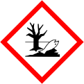

Materialien: 2 Reagenzgläser, Stativ, Bunsenbrenner, Becherglas, Stopfen mit Gasableitungsröhrchen, Eis
Chemikalien: Kupfer(II)-sulfat-Pentahydrat, Wasser
Durchführung: Zunächst wird etwa 2 cm hoch blaues Kupfer(II)-sulfat-Pentahydrat in eines der Reagenzgläser gegeben. Das andere Reagenzglas wird in ein Becherglas mit Kühlwasser gegeben. Nun wird der Stopfen mit Gasableitungsröhrchen auf das Reagenzglas mit dem Kupfer(II)-sulfat-Pentahydrat gegeben und das Gasableitungsröhrchen in das andere Reagenzglas. Anschließend wird das Kupfer(II)-sulfat-Pentahydrat so lange vorsichtig erhitzt bis keine Dampfbildung mehr vorliegt.
Anschließend wird die Siedetemperatur der aufgefangenen Flüssigkeit im anderen Reagenzglas überprüft.
Zuletzt werden noch 2-3 Tropfen Wasser auf das abgekühlte Reaktionprodukt gegeben.
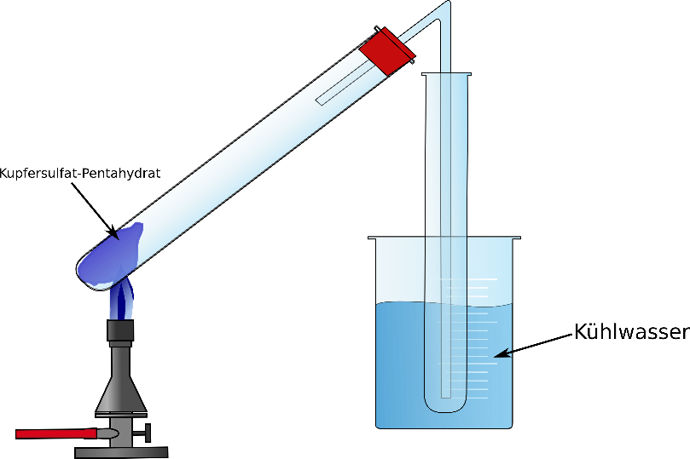
Abb. 3: Skizze des Versuchsaufbaus zu V3 - Kupfersulfat

Beobachtung: Beim Erhitzen entsteht ein Dampf und das vorher blaue Kupfer(II)-sulfat-Pentahydrat ändert seine Farbe zu weiß. Die aufgefangene Flüssigkeit hat eine Siedetemperatur von etwa 100°C. Wird Wasser auf das weiße Produkt gegeben, so verfärbt sich dieses wieder blau.
Deutung: Beim Erhitzen bildet sich Wasserdampf und das Wasser, welches an dem Kupfer(II)-sulfat-Pentahydrat gebunden ist wird frei, es entsteht wasserfreies weißes Kupfer(II)-sulfat. Somit handelt es sich bei der aufgefangenen Flüssigkeit um Wasser, welches anhand der Siedetemperatur von 100°C bestätigt werden kann. Wird nun wieder Wasser auf das weiße Kupfersulfat gegeben, entsteht das Kupfer(II)-sulfat-Pentahydrat, welches blau ist.
Entsorgung: Das Salz kann in den Behälter für Schwermetalle entsorgt werden, das Wasser im Abfluss.
Literatur: J. Hamm, http://www.hamm-chemie.de/k7/k7ab/merkmale_chem_reak.htm, 06.01.14 (zuletzt aufgerufen am 05.08.2015 um 22:50 Uhr)

V4 – Spontane endotherme Reaktion
Gefahrenstoffe
Ammoniumthiocyanat |  |  | H: 332, 312, 302, 412 |  |  | P: 273, 302+352
Bariumhydroxid-Octahydrat |  |  | H: 332, 302, 412 |  |  | P: 280, 301+330+331, 305+351+338, 309+310

Materialien: Becherglas, Kältethermometer, feuchte Papiertücher
Chemikalien: Ammoniumthiocyanat, Bariumhydroxid-Octahydrat
Durchführung: Es werden je 5g Bariumhydroxid und Ammoniumthiocyanat in das Becherglas gegeben und durch kurzes Umrühren vermischt. Dann wird das Bechergas schnell auf ein feuchtes Tuch gestellt und die Temperatur der Mischung wird gemessen.
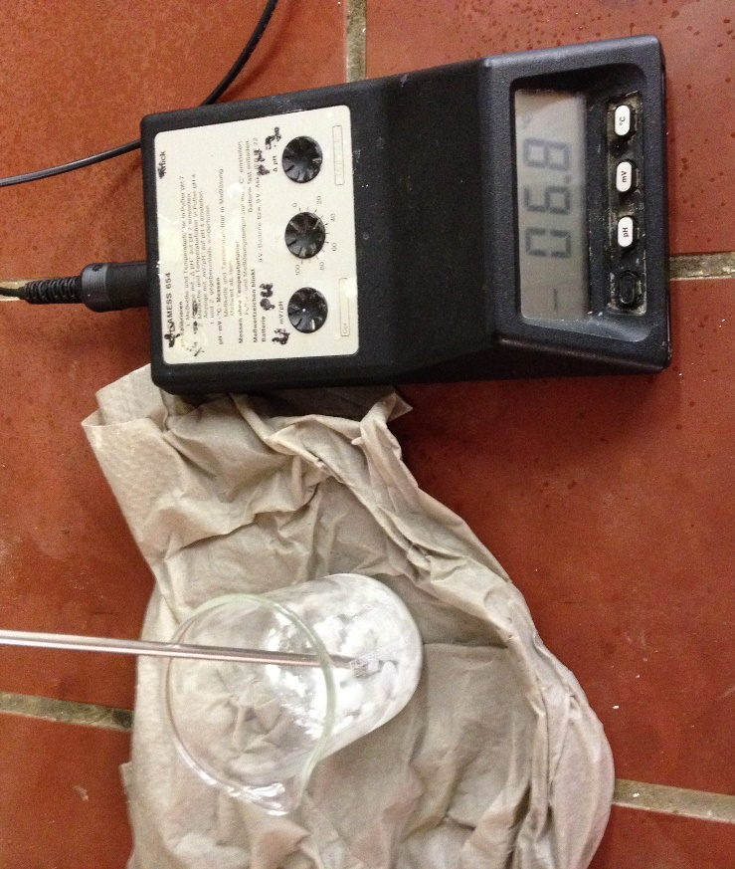
Abb. 3: Skizze des Versuchsaufbaus zu V4 – Endotherme Reaktion

Beobachtung: Beim Mischen der Stoffe sinkt die Temperatur schlagartig. Das Temperaturminimum ist bei ca. -10°C erreicht. Die Salze schmelzen und ein übelriechendes Gas entsteht.
Deutung: Ba(OH)₂ ∙ H₂O _{(s)} + 2 NH₄SCN _{(s)} 2NH₃ _{(g)} + Ba²⁺ _{(aq)} + 2 SCN⁻ _{(aq)} + 10 H₂O _{(l)}
Es handelt sich hierbei um eine endotherme Reaktion, bei der Energie in Form von Wärme aus der Umgebung zugeführt wird.
Entsorgung: Die Lösung wird in dem Schwermetallsammelbehälter entsorgt.
Literatur: Herbst-Irmer, R. (2012). Skript zum anorganisch-chemischen Grundpraktikum für Lehramtskandidaten. Göttingen: Universität Göttingen.
Dieser Versuch sollte unter dem Abzug durchgeführt werden, da Ammoniakgas entsteht.

